NAVODILA ZA DELO PRI POUKU ANGLEŠČINE V 1. RAZREDU (20. 5. 2020)

Dragi prvošolec,

zapoj še tiste, ki jih včeraj nisi. Finger family pa How many fingers pa daj še Opposites.

Včeraj si poskušal ugotoviti, kateri dve živali slišiš. Si ugotovil?

LION  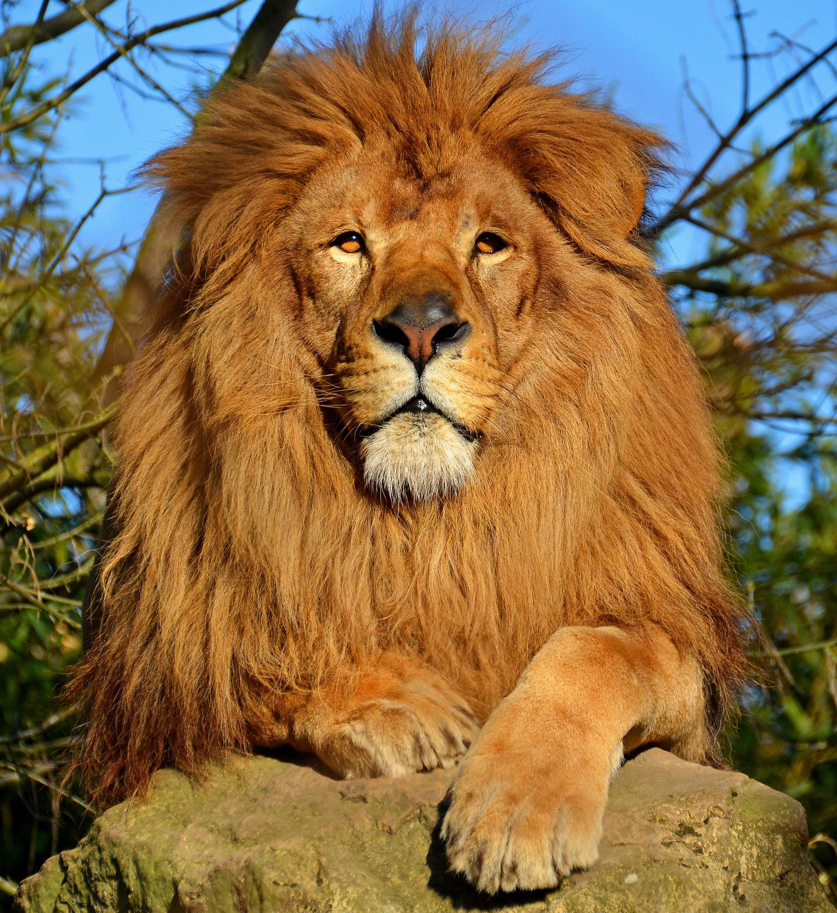  https://video.arnes.si/portal/asset.zul?id=j1QrVYUeYWURlTKPiSE1bgEH | MOUSE  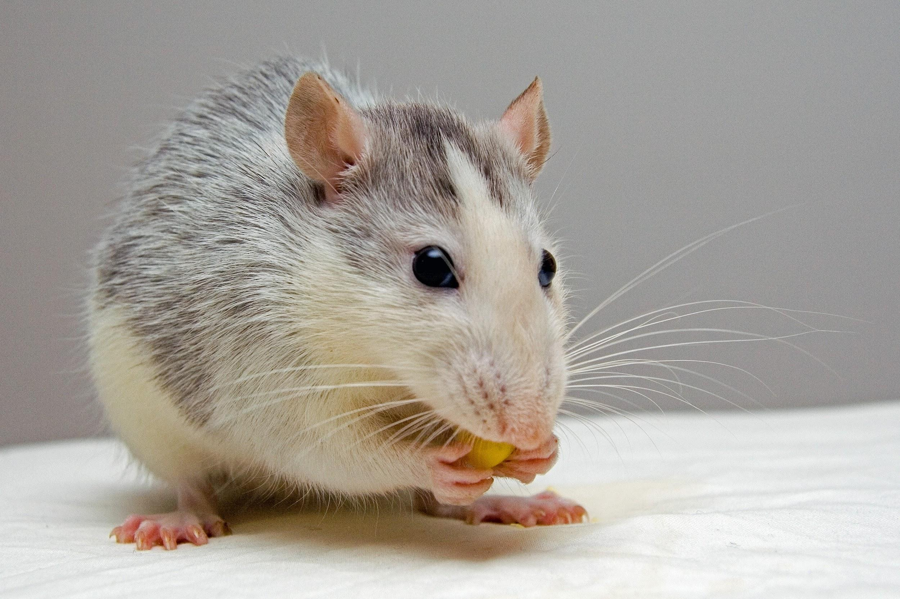  https://video.arnes.si/portal/asset.zul?id=l1eObvpnfhIDCm5CcgqoWBAo

Toliko govoriva o živalih, nisem pa te še vprašala, katere imaš rad? Poslušaj moja vprašanja in odgovori. Katera je tvoja najljubša žival? Imaš hišnega ljubljenčka? Imaš psa 🐶, mačko 🐱, ptico 🐦, kačo 🐍 miš 🐭? Ali pa mogoče kar leva 🦁?

Prisluhni pesmi in preveri, katere hišne ljubljenčke imata doma deček in deklica. Nato odpri zvezek in napiši naslov PETS in nariši hišne ljubljenčke iz pesmi.

Bye bye goodbye.

